Zápis 06/2017 ze zasedání obecního zastupitelstva
v Bučině dne 21. listopadu 2017
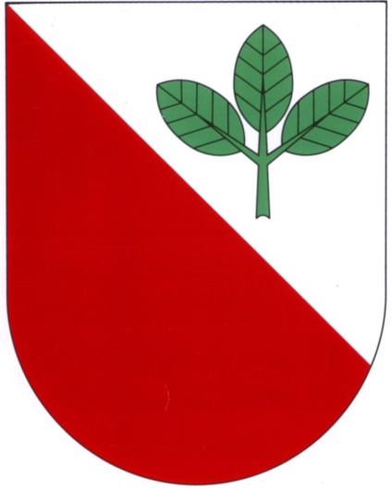
Přítomni: Ing. Chaloupková Monika, Ing. Štancl Josef, Tomáš Břeň, Mgr. Kateřina Novotná, Tomáš Grambal, Jan Křeček
Zapisovatelka: Monika Chaloupková
Ověřovatelé zápisu: Mgr. Kateřina Novotná, Tomáš Břeň
Program:
1. Zahájení, zvolení zapisovatele, ověřovatelů zápisu, zápis
z minulého jednání
2. Schválení programu jednání
3. Projednání výpovědi nájemní smlouvy hostince U Hvězdy
4. Schválení cen vodného a stočného a poplatku za svoz komunálního odpadu
5. Projednání návrhu rozpočtu na rok 2018
6. Schválení příspěvku na činnost Svazu žen, Růžového paloučku a Charity Nové Hrady
7. Schválení složení inventární a likvidační komise a pravidel o provádění vyřazování a likvidace movitého majetku obce
1. Zasedání zahájil starosta pan Josef Štancl, který přečetl zápis z minulého jednání. Zapisovatelkou byla zvolena paní Monika Chaloupková, ověřovateli zápisu paní Kateřina Novotná a pan Tomáš Břeň. (6 hlasů pro)
2. Zastupitelstvo schválilo program jednání. (6 hlasů pro)
3. Zastupitelstvo projednalo a schválilo výpověď nájemní smlouvy hostince U Hvězdy k 31. prosinci 2017 (6 hlasů pro)
4. Zastupitelstvo schválilo pro rok 2018 zachování výše vodného a stočného z roku 2017 a zachování výše poplatku za svoz komunálního odpadu 550,-- Kč za osobu. (6 hlasů pro)
5. Zastupitelstvo projednalo návrh rozpočtu na rok 2018.
6. Zastupitelstvo schválilo příspěvky na činnost Svazu žen ve výši 3000,-- Kč, Růžového paloučku ve výši 2000,-- Kč a Charity Nové Hrady ve výši 2000,-- Kč.. (6 hlasů pro)
7. Zastupitelstvo projednalo a schválilo pravidla o provádění vyřazování a likvidace movitého majetku obce a složení inventární a likvidační komise. Předsedou byl zvolen pan Tomáš Břeň, členy komise byli zvoleni paní Kateřina Novotná, paní Ilona Vomočilová, pan Tomáš Grambal a pan Jan Křeček. (6 hlasů)
Zapsala: Ověřovatelé:
________________________________ ________________________________
Starosta:
________________________________ _______________________________

